**FROHE WEIHNACHTEN**

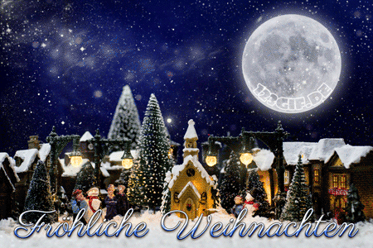

**WORTSCHATZ**

**Die Adventszeit= η χρονική περίοδος από 1η Δεκέμβρη μέχρι τα Χριστούγεννα**

**Der Adventskalender=ημερολόγιο για παιδιά, αποτελούμενο από μικρά παραθυράκια για κάθε μία από τις ημέρες της περιόδου πριν από τα Χριστούγεννα**

**Weihnachten= Χριστούγεννα**

**Der Κranz= στεφάνι**

**Die Kerze= κερί**

**Das Geschenk= δώρο**

**Der Weihnachtsmann= Άγιος Βασίλης**

**Der Weihnachtsbaum=χριστουγεννιάτικο δένδρο**

**Die Krippe= φάτνη**

**Die Geburt= γέννηση**

**Das Christkind= Χριστός**

**Der Heiligabend= άγια Νύχτα**

**Das Plätzchen= μπισκότο**

**Der Lebkuchen= είδος χριστουγεννιάτικου γλυκού**

**Die Schokolade= σοκολάτα**

**der Tannenbaum= έλατο**

**schmücken= στολίζω**

**die Kugel= μπάλα**

**der Schnee= χιόνι**

**die Glocke= καμπάνα**

**der Stern= αστέρι**

**der Engel= άγγελος**

**das Fest= γιορτή**

**die Liebe= αγάπη**

**ÜBUNG: Malen Sie den Weihnachtsbaum und schreiben Sie eine Weihnachtskarte**!

